บทที่ 3
การออกแบบและพัฒนา

การออกแบบและพัฒนาโครงงานนี้ได้แบ่งออก 3 ส่วน คือ
1. Multi-user Whiteboard Component
- Multi-user Whiteboard Plug-ins
3. Multi-user Whiteboard Application

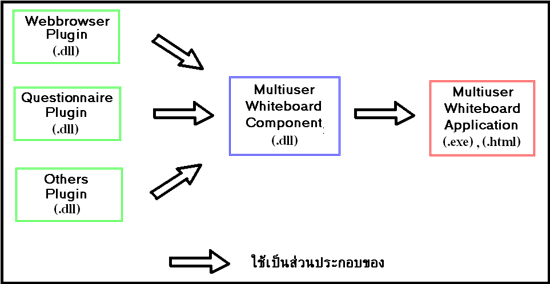

รูปที่ 3.1 การออกแบบและพัฒนาโครงงานนี้ได้แบ่งออก 3 ส่วน คือ Multi-user
Whiteboard Component, Multi-user Whiteboard Plug-ins, Multi-user Whiteboard Application

โดย Multi-user Whiteboard plug-ins ต่างๆ ถูกนำไปใช้งานกับ Multi-user Whiteboard Component สามารถนำ Multi-user Whiteboard Component ที่มีส่วนประกอบของ Multi-user Whiteboard Plug-ins ไปใช้ในการพัฒนา แอพพลิเคชั่นต่างๆ ตามความเหมาะสม

3.1. Multi-user Whiteboard Component

Multi-user Whiteboard Component นีเป็นซอฟต์แวร์คอมโพเนนต์ ที่มีความสามารถต่างๆ คือ ผู้ใช้สามารถวาดภาพ, รูปทรงต่างๆ , ข้อความ, และสามารถส่งข้อมูลแบบ multicast ผ่านเครือข่ายไปแสดงยังหน้าจอของผู้ใช้ต่างๆ ได้พร้อมกัน โดยผู้ใช้แต่ละคนสามารถเลือกได้ว่าจะรับหรือส่งข้อมูล(เช่น รูปภาพต่างๆ) ของ ผู้ใช้คนใดก็ได้
Multi-user Whiteboard Component นี้เมื่อพัฒนาเสร็จจะ คอมไพล์ได้เป็นไฟล์ นามสกุล .dll ซึ่งก็คือ .Net Assembly นั้นเอง ซึ่งสามารถไฟล์นี้นำไปใช้เป็นส่วนประกอบ ได้ทั้งใน วินโดว์แอพพลิเคชั่นซึ่งพัฒนาบน .Net Framework และ เว็บแอพพลิเคชั่น ซึ่งใช้ เว็บบราวเซอร์ของไมโครซอฟต์ในการแสดงผล โดยที่ผู้พัฒนาวินโดว์แอพพลิเคชั่นหรือ เว็บแอพพลิเคชั่น สามารถนำคอมโพเนนต์นี้ไปใช้เป็นส่วนประกอบได้อย่างง่ายดาย และถ้าหาก ตัวคอมโพเนนต์นี้มีการแก้ใขหรือเปลี่ยนแปลง ผู้พัฒนาวินโดว์แอพพลิเคชั่นหรือ เว็บแอพพลิเคชั่นก็ไม่จำเป็นจะต้องทำการคอมไพล์ใหม่ Multi-user Whiteboard Component นี้สามารถรองรับการเพื่มความสามารถได้อย่างไม่จำกัดตามความต้องการของ ผู้พัฒนาแอพลิเคชั่นแต่ละราย ผู้พัฒนาแอพลิเคชั่นสามารถพัฒนา Multi-user Whiteboard Plug-ins ต่างๆ ขึ้นมาตามที่ผู้พัฒนาแอพพลิเคชั่นต้องการ โดย plug-in ที่พัฒนานี้จะต้องใช้ภาษาใดก็ได้ที่ .Net Framework สนับสนุน และอิมพลิเมนต์ตามอินเตอร์เฟส มาตรฐานที่กำหนดโดย Multi-user Whiteboard Component เมื่อ plug-in พัฒนาเสร็จก็เป็น ไฟล์ .dll ก็คือ .Net Assembly เช่นกัน ซึ่งสามารถนำ plug-in ที่ผู้พัฒนา plug-in แต่รายมาใช้เพิ่มความสามารถให้กับ Multi-user Whiteboard Component ได้โดย Multi-user Whiteboard Component ไม่จำเป็นต้องคอมไพล์ใหม่แต่อย่างใด และง่ายดายเพียงแค่สำเนาไฟล์ .dll ของ Multi-user Whiteboard Plug-in ที่พัฒนาเสร็จไปไว้ที่ ไดเรกทอรี่เดียวกับ ไฟล์ .dll Multi-user Whiteboard Component Multi-user Whiteboard Component ก็จะได้รับความสามารถของ plug in นั้นเพิ่มเติม
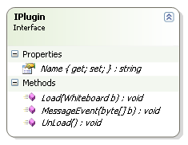
รูปที่ 3.2 แสดงอินเตอร์เฟสมาตรฐานที่ Multi-user Whiteboard Plug-in
ต้อง อิมพลิเมนต์
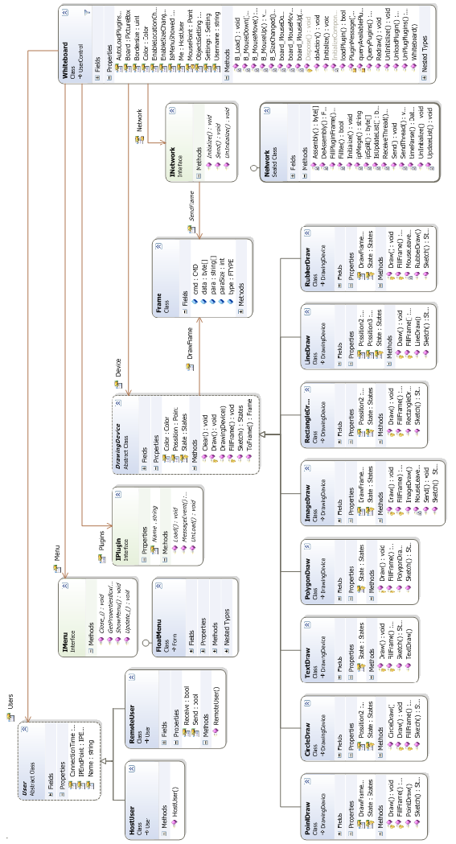

รูปที่ 3.3 แสดง class diagram ที่ generate จาก Microsoft Visual Studio 2005
สำหรับวิธีการส่งข้อมูลของ Multi-user Whiteboard Component จะเป็นแบบ UDP Multicast ซึ่งจะมีขั้นตอนโดย Multi-user Whiteboard Component ที่ต้องการจะรับหรือส่งข้อมูลกับ Multi-user Whiteboard Component ตัวอื่นๆ ก็จะ IGMP(Internet Group Management Protocols) ให้แก่ไปยัง Router เพื่อ join multicast group จากนั้นก็ สามารถส่งและรับข้อมูลของ Multicast Group ที่ทำการ Join ได้

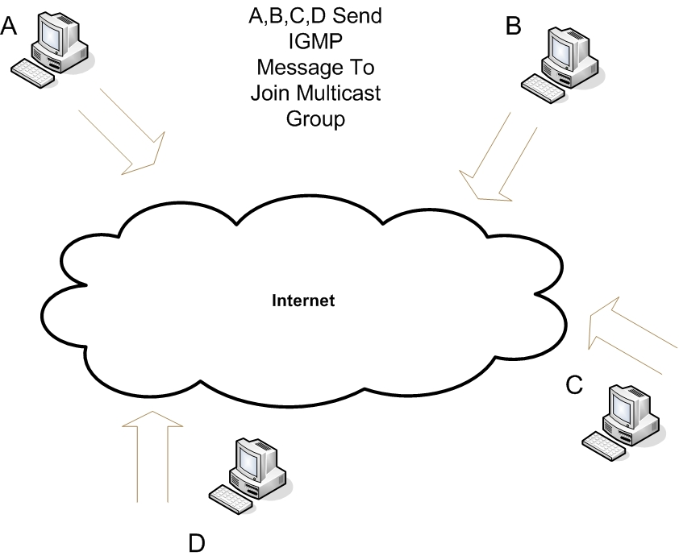

รูปที่ 3.4 แสดงการ join multicast group เพื่อเริ่มต้นการรับส่งข้อมูล

เมื่อ join multicast group แล้ว Multi-user Whiteboard Component จะสามารถทำการรับส่งข้อมูลแบบ Multicast ได้ และมีรูปแบบการรับส่งข้อมูล ตามที่แสดงในรูปที่ 3.5

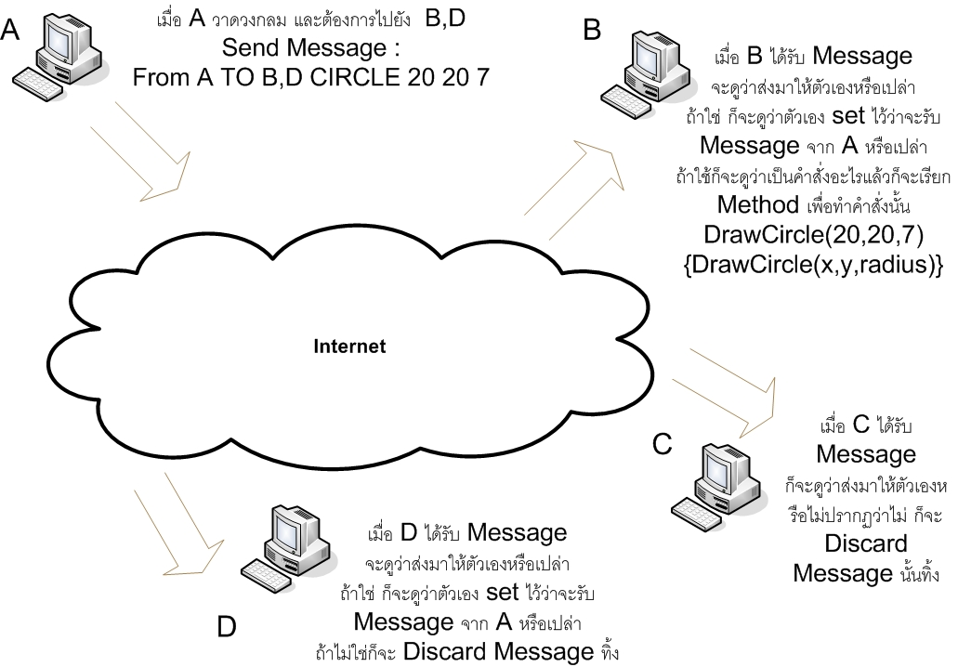

รูปที่ 3.5 แสดงรูปแบบการส่งข้อมูลของ Multi-user Whiteboard Component
จากรูปที่ 3.5 จะเห็นได้ว่า Multi-user Whiteboard Component แต่ละตัวจำเป็นจะต้องรู้ว่ามีใครในระบบ ออนไลน์อยู่บ้างจึงจะสามารถเลือกได้ว่าจะส่งข้อมูลให้ใครหรือจะรับข้อมูลจากใคร เพื่อให้ขอบเขตของโครงงานนี้ไม่กว้างเกินไป ผู้พัฒนาโครงงานนี้ได้คิดโปรโตคอลอย่างง่าย ทำหน้าที่ ให้ข้อมูลแก่ Multi-user Whiteboard Component ที่ออนไลน์อยู่ในระบบว่า ขณะนี้มีใครออนไลน์อยู่ในระบบบ้าง

โดยโปรโตคอลที่ทำหน้าให้ข้อมูลผู้ที่ออนไลน์ นี้ที่มีวิธีการทำงานคือ เริ่มต้นจะส่ง hello message ที่มีชื่อและ timestamp ซึ่งเป็นเวลาที่เริ่มทำงานออกไป หากไม่มีใครตอบกลับมาแสดงว่า มีตัวเองอยู่ในระบบคนเดียว หากมีผู้อื่นอยู่ในระบบ แล้วเมื่อได้รับ hello message แล้ว จะเก็บชื่อของ ผู้ที่ส่ง hello packet ไว้ใน online list และดูว่าเวลาเริ่มต้นทำงานของตัวเองน้อย(ก่อน)สุดใน online list หรือไม่ หากใช้ก็จะถือว่าตัวเองเป็น root ซึ่ง root ก็จะทำการ multicast online list message ซึ่งมี timestamp ของ root นี้ไปให้ผู้อื่น เมื่อตัวอื่นๆ ได้ multicast online list message ก็จะดูว่า timestamp น้อย(ก่อน)กว่าของตัวเองหรือไม่ ถ้าใช่ ทำการ update ออนไลน์ list ของตัวเองก็จะทำให้รู้ได้ว่ามีใครบ้างกำลังออนไลน์อยู่ในระบบ และหากผู้ใดต้องการออกจากระบบ ก็จะ multicast goodbye message ออกไป เมื่อตัวอื่นๆได้รับ goodbye message แล้วก็จะ ลบชื่อของผู้ส่ง goodbye message ออกจาก online list ของตัวเอง

ข้อจำกัดของโปรโตคอลนี้คือเครื่องคอมพิวเตอร์ของผู้ใช้ทุกๆคน ต้องตั้งเวลาให้เท่ากัน ระบบจึงสามารถทำงานได้อย่าง ถูกต้อง

อย่างไรก็ดี โครงงานนี้ ได้อิมพลิเมนต์ ในส่วนของ network ใน network class ซึ่งเป็นอิสระจากส่วนอื่นๆ โดย network class นี้ถ่ายทอดจาก INetwork อินเตอร์เฟส ในอนาคตหากต้องการปรับปรุงโปรโตคอลหรือวิธีการต่างๆ ในการรับส่งข้อมูลให้เหมาะสมและดีขึ้น ก็สามารถทำได้โดยไม่ต้องยุ่ง กับ code ในส่วนอื่น เพื่ยงแค่ network class ที่อิมพลิเมนต์มาใหม่จะต้อง อิมพลิเมนต์ตาม INetwork อินเตอร์เฟส ก็สามารถเปลื่ยนรูปแบบการส่งข้อมูล ของ Multi-user Whiteboard Component ได้ตามที่นั้น network class Implenment

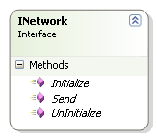
รูปที่ 3.6 แสดงข้อมูลของ INetwork อินเตอร์เฟส
3.2. Multi-user Whiteboard Plug-ins

เพื่อให้ Multi-user Whiteboard Component สามารถใช้งานได้อย่างยืดหยุ่นและสามารถเพิ่มความสามารถได้อย่างไม่จำกัด Multi-user Whiteboard Component จึงเปิดโอกาสให้สามารถ พัฒนา plug-in ไปเพิ่มความสามารถได้อย่างไม่จำกัดจำนวนตัวของ plug-in และ Multi-user Whiteboard Component สามารถเลือก load ไฟล์ .dll ของ plug-in ไป รันได้อย่างไดนามิกตามใจชอบขณะ runtime โดยมีข้อแม้ว่า Multi-user Whiteboard Plug-ins ต้องพัฒนาตามข้อกำหนดต่อไปนี้
1. ต้องพัฒนาโดยภายใต้เทคโนโลยี .Net Framework
2. ต้องถ่ายทอดอินเตอร์เฟส IPlugin ที่กำหนดโดย Multi-user Whiteboard Component ตามรูปที่ 3.2
3. ต้องตั้งชื่อไฟล์ .dll ของ plug-in ให้ขึ้นต้นด้วย “Whiteboard_” แล้วตามด้วย ชื่อ plug-in นั้นๆ
4. plug-in ต้องไม่ใช้ critical resource ที่ Multi-user Whiteboard Component ใช้ เช่น multicast ip และ port ที่ Multi-user Whiteboard Component ใช้
ในโครงงานนี้ได้ทดลองพัฒนา plug-in มาเพื่อทดสอบความสามารถในการลองรับ plug-in ของ Multi-user Whiteboard Component โดย plug-in ที่พัฒนามีสองตัวได้แก่ 1. Web browser Plug-in 2.Questionaire Plug-in

3.2.1 Web browser Plug-in
เป็น plug-in ที่เสริมความสามารถให้ Multi-user Whiteboard Component สามารถแสดงผลเว็บเพจที่ต้องการจะนำเสนอไปแสดงยัง ผู้ใช้คนอื่นๆ ที่ออนไลน์อยู่ในระบบ โดยที่ผู้ที่ต้องการจะแสดงสามารถระบุ URL ของ เว็บเพจที่ต้องการจะแสดง และยังสามารถระบุเพิ่มได้อีกว่าจะอนุญาตให้สามารถ navigate ไป เว็บเพจอื่นได้อีกหรือไม่ โดยผู้ที่ต้องการจะนำเสนอ เว็บเพจ สามารถ เลือกปุ่มเครืองมือจาก web browser plug-in เมนู แล้วก็วาด เว็บเพจได้ในลักษณะเดียวกันกับการวาดรูปอื่นๆ เว็บเพจ ที่ต้องการก็จะไปปรากฏ ยัง Multi-user Whiteboard Component อื่นๆ ที่ ต้องการจะแสดงผล
Web browser มีข้อจำกัดในการใช้งานดังนี้คือไม่สามารถใช้งานได้ในกรณีที่ Multi-user Whiteboard Component เป็นส่วนประกอบ ของ Web Application
Web browser Plug-in นี้ถ่ายทอดอินเตอร์เฟส IPlugin ที่กำหนดโดย Multi-user Whiteboard Component และ plug-in ตัวนี้เป็นไฟล์ที่มีชื่อว่า “Whiteboard_Webbrowser.dll” โดย plug-in ตัวนี้มีรายละเอียดดังรูปที่ 3.7

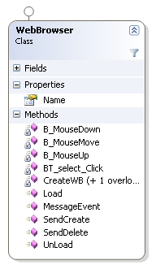
รูปที่ 3.7 แสดง class web browser plug-in

3.2.2 Questionnaire Plug-in
เป็น plug-in ที่เสริมความสามารถให้ Multi-user Whiteboard Component สามารถส่งชุดคำถามไปยังผู้ที่ออนไลน์อยู่ในระบบ โดย plug-in ตัวนี้จะแบ่งเป็น 2 ส่วน ส่วนแรก ทำหน้าที่ติดต่อกับฐานข้อมูล ทำหน้าที่ดึงคำถามมาจากฐานข้อมูลและส่งไปยังผู้ทำแบบสอบถาม ส่วนที่สอง ทำหน้าที่รับข้อมูลจากแบบสอบถามไปแสดงผล และจับเวลาการทำแบบสอบถามและสรุปคะแนนจากแบบสอบถามจากนั้นส่งผลลัพธ์กลับไปแสดงผลยังส่วนแรก
คุณสมบัติของ Plug-in ตัวนี้ คือ เป็นระบบข้อสอบ คือ
-สามารถทำระบบสมาชิก
-สามารถออกข้อสอบ
-สามารถทำข้อสอบ
-สามารถรายงานผลคะแนน
โดยคุณสมบัติข้างต้นที่กล่าวมาทำให้ Plug-ins ตัวนี้แบ่งการทำงานออกเป็น 2 ส่วน คือ
- Admin Plug-ins
เป็น Plug-in ที่ทำหน้าที่เป็น Admin โดยมีหน้าที่ต่างๆดังนี้ คือ
- จัดทำระบบสมาชิก
-จัดทำข้อสอบ
-Client Plug-ins
-ทำข้อสอบ
โดย Plug-in ทั้ง 2 ตัวต้องมีการใช้งานร่วมกับ Whiteboard Component
ขั้นตอนการของการทำงาน Questionnaire Plug-in
- user ที่จะเป็น Admin ต้องทำการสร้างระบบ member กับ ตัวข้อสอบเป็นดังรูป
- user ที่จะเป็น Admin ต้องทำการเลือกประเภทของข้อสอบว่าต้องการแบบใดระหว่างแบบถูกผิดและแบบ multiple choice
- user ที่เป็น client จะทำการยืนยันการมีสิทธิในการเข้าใช้งาน โดยป้อน username และ password
- ถ้า user ที่เป็น client มีสิทธิการใช้งาน Admin จะส่งข้อสอบไปให้ตัว Client
- เมื่อ user ทำข้อสอบเสร็จเรียบร้อยแล้ว Client จะทำการส่งคะแนนที่ได้กลับไปสู่ Admin

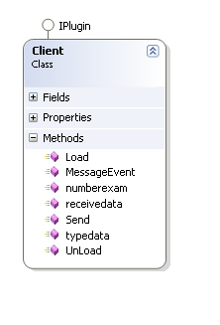
รูปที่ 3.8 แสดง class questionnaire client plug-in

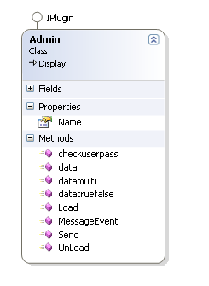
รูปที่ 3.9 แสดง class questionnaire server plug-in
3.3 Multi-user Whiteboard Application

ส่วนนี้ประกอบวินโดว์แอพพลิเคชั่น และ เว็บแอพพลิเคชั่น ซึ่งจะบรรจุ Multi-user Whiteboard Component เพื่อทดสอบว่า Multi-user Whiteboard Component สามารถใช้เป็นส่วนประกอบและทำงานได้ทั้งบนเว็บแอพพลิเคชั่นและวินโดว์แอพพลิเคชั่นได้อย่างไม่มีปัญหา
รูปข้างล่างนี้เป็นการนำ Multi-user Whiteboard Component ซึ่งเป็น .Net Component และ Window Media Player Component ซึ่งเป็น COM component ที่พัฒนาโดยไมโครซอฟต์ มาสร้าง Multi-user Whiteboard Application

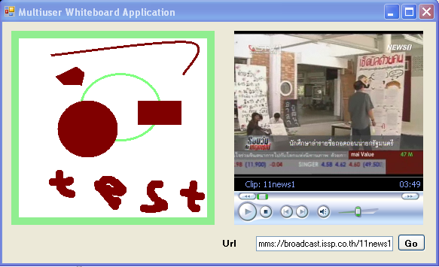

รูปที่ 3.10 แสดง Multi-user Whiteboard Windows Application
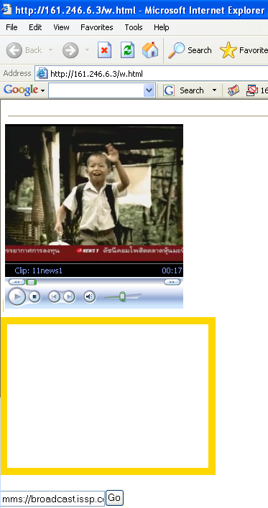

รูปที่ 3.11 แสดง Multi-user Whiteboard Web Application

โดยที่การพัฒนาโปรแกรมโดยใช้ คอมโพเนนต์ ผู้พัฒนาสามารถสร้างแอพพลิเคชั่นได้อย่างรวดเร็ว โดยผู้เขียนโปรแกรมสามารถสร้างแอพพลิเคชั่นตามรูปข้างบนโดยใช้เวลาพัฒนาให้เสร็จเพียงไม่ถึง 10 นาที ก็จะได้แอพพลิเคชั่นที่ สามารถดู Multimedia Stream และวาดรูปผ่านเครือข่ายได้

